Материально-техническое оснащение.
Для обучения по магистерской программы «Энергосберегающие технологии переработки лесных ресурсов в перспективные материалы» по направлению подготовки 250400 – Технология лесозаготовительных и деревоперерабатывающих производств кафедра оснащена двумя комплексными лабораториями.

научная лаборатория
«Для исследования строительных материалов и конструкций»

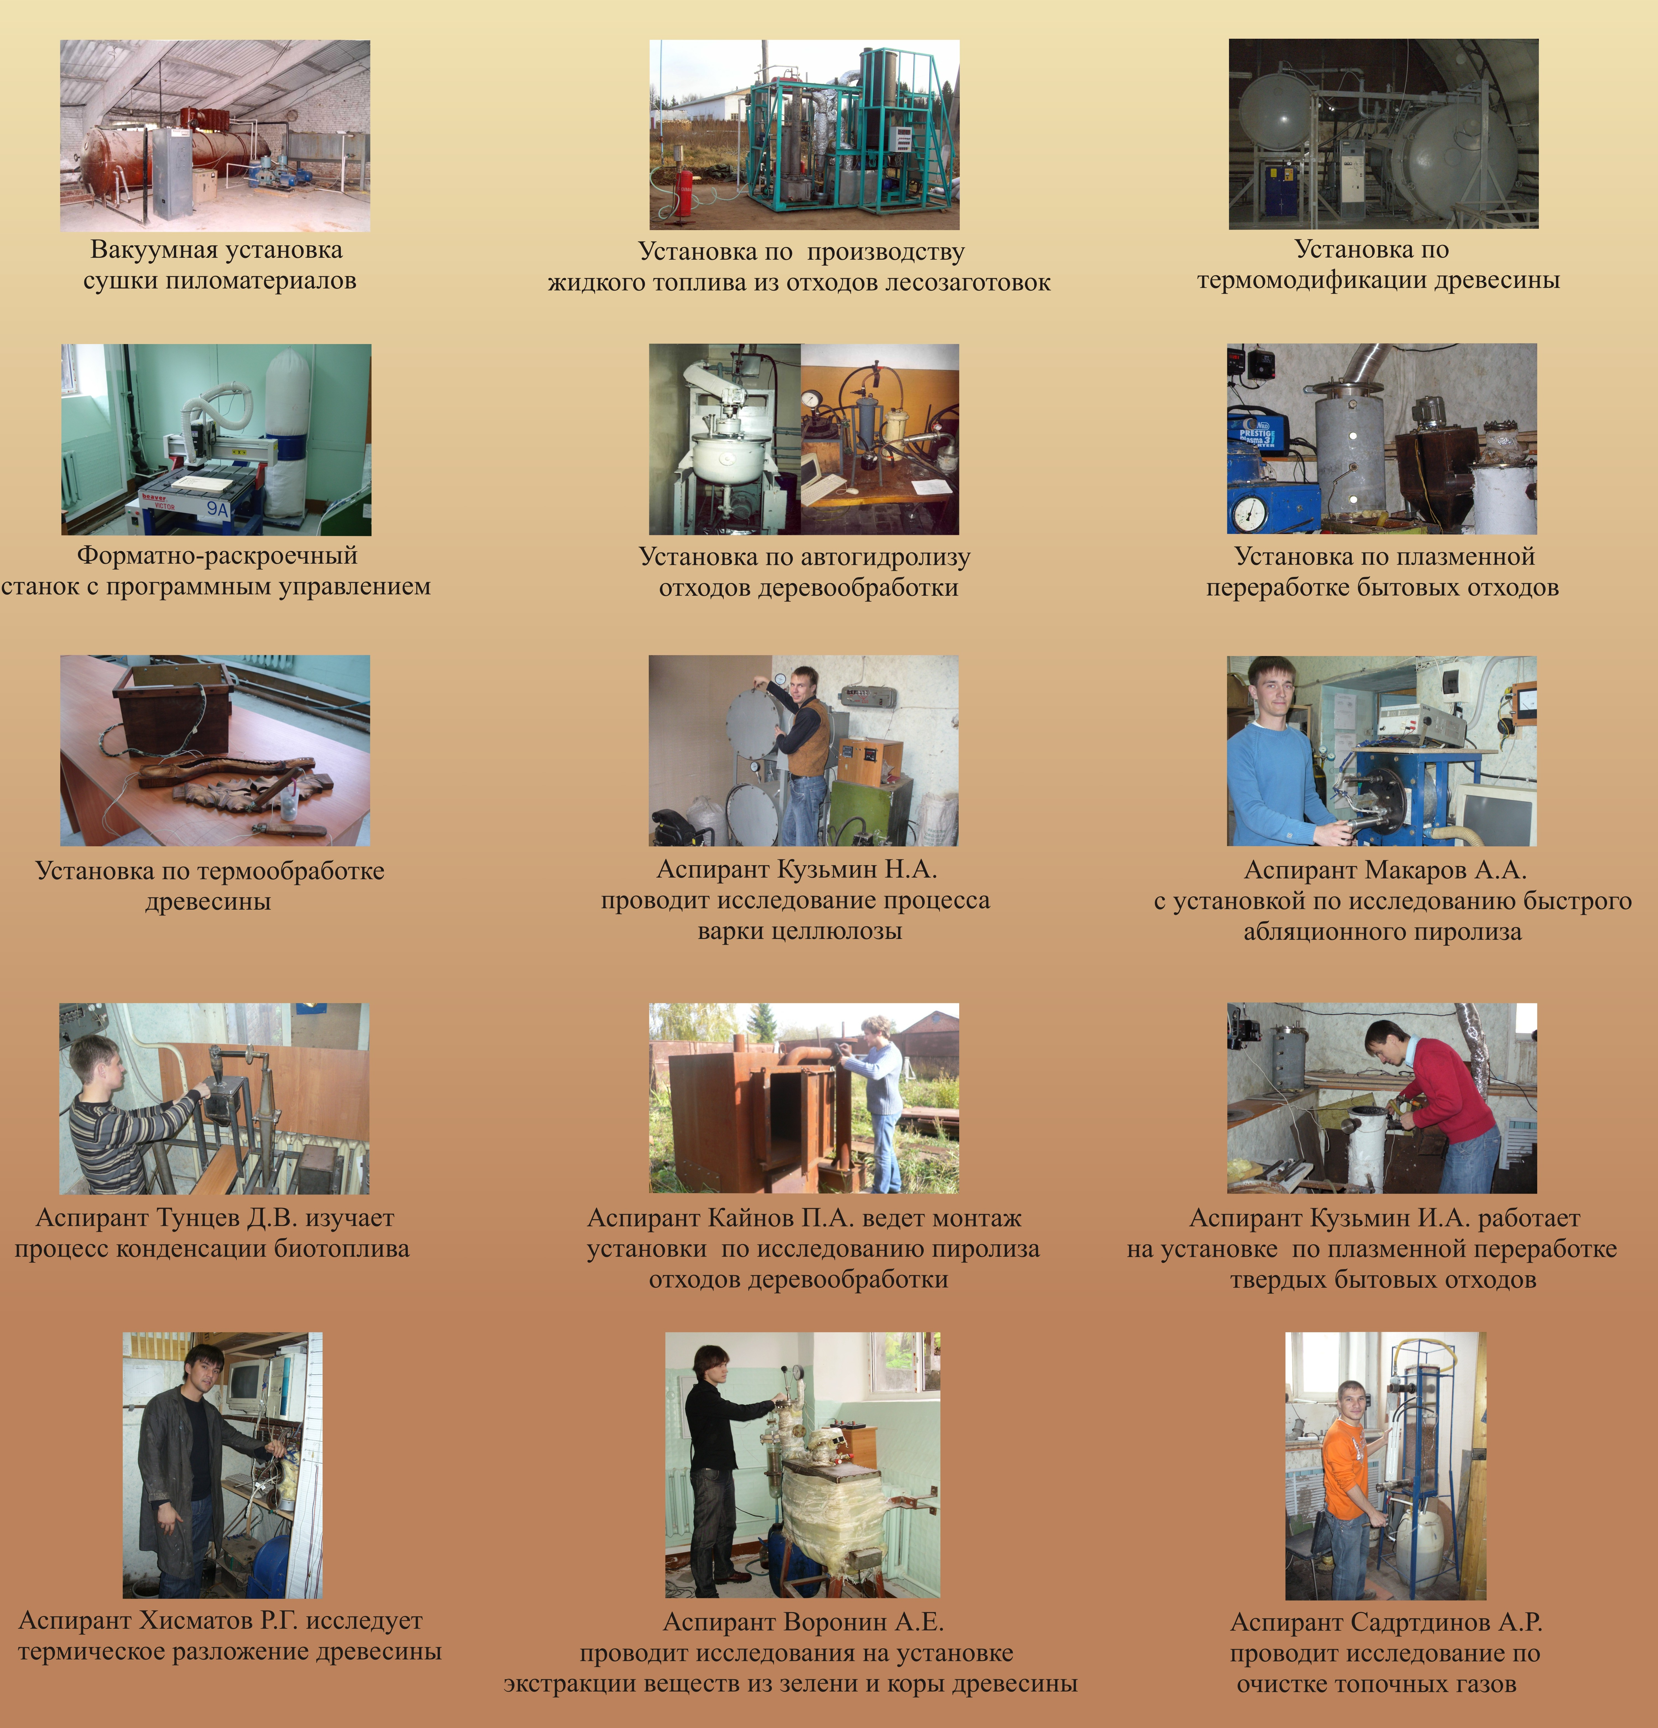

учебная лаборатория «Новые высокоэффективные технологии переработки древесных материалов»
1. Комплекс измерения давления «Нейва 10000»
2. Генератор высокого гидравлического давления Kistler 6906 с пьезоэлектрическим эталонным датчиком Kistler 6213 ВК
3. Грузопоршневой манометр МП-600
4. Весы лабораторные ВЛТЭ-310
5. Вакуумный сушильный шкаф CHBC-25/3,5
6. Анализатор влажности
7. Газоанализатор
8. Стенд по газофикации
9. Стенд по производству метанола из отходов деревообработки
10. Термогравиметр
11. Испытательная машина
12. Твердомер

Кадровый состав.

Кафедра имеет высококвалифицированный профессорско-преподавательский состав, прошедший стажировки в ведущих научно-образовательных мировых центрах США и Западной Европы по данному направлению: Национальный институт стандартов и технологий США (НИСТ), Университет штата Колорадо (США, г.Болдер), Университет Стэнфорд, биотехнологическая фирма Кремниевой долины (США, г.Лос-Анжелес), колледж автоматизации Ханивел (СШ, г.Хьюстон), Чешский университет естественных наук кафедра переработки древесины, Университет г.Торонто (Канада), Университет г.Лахти (Финляндия), Университет штата Аризона (США).

